# 八届霍林郭勒市委第五轮巡察巡前情况通报会召开

为充分发挥巡察监督系统集成效应，让各巡察组全面了解掌握被巡察单位有关情况，进一步提升本轮巡察监督针对性和靶向性，2023年10月8日，市委巡察办协调市纪委监委和市委组织部相关部门召开八届市委第五轮巡察巡前情况通报会。

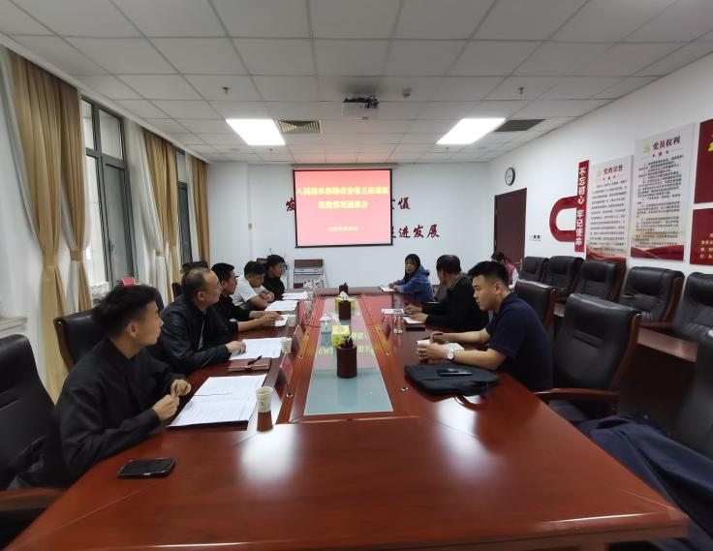

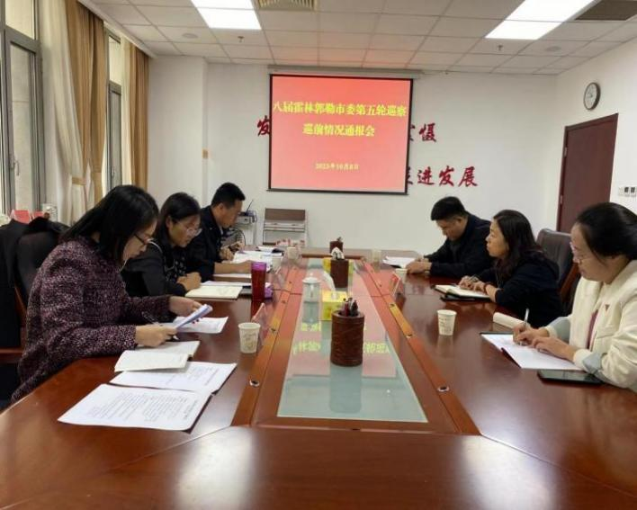

会上，市纪委监委党风政风监督室、案件监督管理室、派驻纪检监察组、街道纪工委，市委组织部组织建设股、干部综合股、实绩考评股、市“两新”工委有关负责同志当面通报了本轮各被巡察党组织在政治生态、干部监督、问题线索处置、领导班子建设、干部队伍建设及干部担当作为等方面情况。各巡察组组长分别就被巡察党组织有关情况以及巡察中需要关注的重点人、重点事、重点问题与相关部门科室进行了深入沟通交流。

本次通报会，为各巡察组收集了“第一手资料”，让各巡察组从多角度、多层面了解了被巡察单位存在的个性问题和风险点，助力各巡察组对每个被巡察党组织进行“精准画像”、找准巡察工作重点、做到带着问题巡，有效推动了巡察监督与各类监督贯通融合，为本轮巡察取得预期成效奠定了坚实基础。

文稿：刘兴伟  
 编辑：刘宇  
 审核：尹越华

签发：张力